ASSOCIAZIONE ITALIANA SOMMELIER LIGURIA
Delegazione TIGULLIO
Corso di Qualificazione Professionale per Sommelier - TERZO LIVELLO

Sede del Corso:
HOTEL STELLA DEL MARE Viale Enrico Millo 115 CHIAVARI
Periodo: 09/10/2020 AL 27/05/20 Orario: 21.00/ 23.30
Direttore del Corso: Sommelier SERGIO GARREFFA

Elenco relatori e degustatori

Data | Moduli delle lezioni | Relatore | 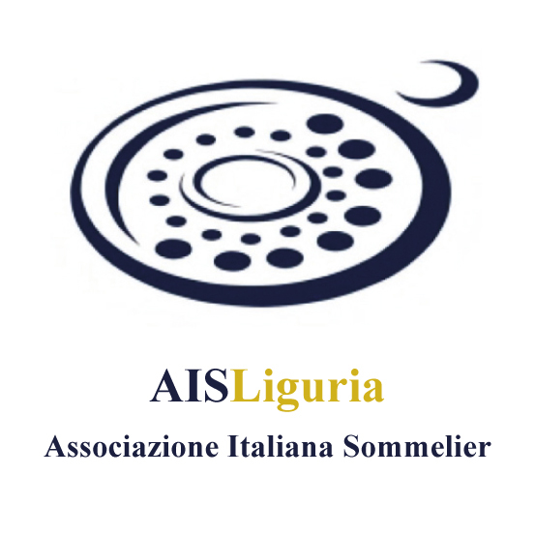  Degustatore
VEN  09.10.20 | 1 – Analisi sensoriale del Cibo e del Vino | Marco Rezzano | Marco Rezzano
VEN  16.10.20 | 2 – Tecnica dell’abbinamento CIBO-VINO | Marco Rezzano | Marco Rezzano
VEN  23.10.20 | 3 – Uova e salse | Marco Rezzano | Marco Rezzano
VEN  30.10.20 | 4 – Condimenti, erbe aromatiche e spezie | Leonardo Rusconi | Leonardo Rusconi
VEN  06.11.20 | 5 - Cereali | Adriana Ghersi | Adriana Ghersi
VEN  13.11.20 | 6 – Prodotti della Pesca | Andrea Ostuni | Andrea Ostuni
VEN  20.11.20 | 7 – Carni bianche e rosse, Selvaggina | Davide Sacchi | Davide Sacchi
VEN  27.11.20 | 8 – Prodotti di Salumeria | Davide Sacchi | Davide Sacchi
VEN  08.01.21 | 9 – Funghi, Tartufi, Ortaggi e Legumi | Adriana Ghersi | Adriana Ghersi
VEN  15.01.21 | 10 – Formaggi | Matteo Capurro | Matteo Capurro
VEN  22.01.21 | 11 - Formaggi 2 | Matteo Capurro | Matteo Capurro
VEN  29.01.21 | 12 – Dolci, gelati e frutta | Antonio Orzincolo | Antonio Orzincolo
VEN  05.02.21 | 13 – Dolci al Cioccolato | Antonio Orzincolo | Antonio orzincolo
VEN  12.02.21 | 14 – CENA DIDATTICA | Marco Rezzano | Marco Rezzano
DA DEF | PROVA SCRITTA DI ESAME
DA DEF | PROVA ORALE DI ESAME

